ĐỘI TNTP HỒ CHÍ MINH
HĐĐ XÃ TRƯỜNG XUÂN
LĐ TRƯỜNG TIỂU HỌC TRƯỜNG XUÂN 1
***

Chia Sẽ Mỗi Tuần Một Câu Chuyện Đẹp, Một Cuốn Sách Hay,

1 Tấm Gương Sáng
QUYỂN SÁCH : KIM ĐỒNG
Kính thưa quý thầy cô giáo cùng các bạn học sinh thân mến!
Trong buổi giới thiệu sách hôm nay liên đội trường Tiểu học Trường Xuân 1 xin giới thiệu tới thầy cô và các bạn thân mến cuốn sách có tên: “Kim Đồng”
Kính thưa quý thầy cô giáo cùng các bạn học sinh thân mến!
Nhân dịp kỉ niệm 92 năm ngày thành lập Đoàn thanh niên Cộng sản Hồ Chí Minh, liên đội Trường Tiểu Học Trường Xuân 1 trân trọng giới thiệu tới quý thầy cô cùng các bạn học sinh cuốn sách “Kim Đồng” của nhà văn Tô Hoài được nhà xuất bản Kim Đồng tái bản vào năm 2019. Cuốn sách dày 32 trang được in trên khổ giấy 19x26cm.
Đầu tiên, ta nhìn thấy hai chữ “Kim Đồng” nổi bật trên trang bìa của cuốn sách với hình ảnh anh Kim Đồng nhỏ bé người đội trưởng đầu tiên của Đội Nhi đồng cứu quốc, nay là Đội TNTP Hồ Chí Minh. Nhìn vào đó, ta có thể cảm nhận được nét rắn rỏi, nhanh nhẹn, ý chí kiên cường trước bom đạn kẻ thù của người thiếu niên anh dũng.
Đến với nội dung của cuốn sách, tác giả giới thiệu tên thật của anh Kim Đồng là Nông Văn Dền quê ở Nà Mạ. Dền cũng như bao đứa trẻ khác có những hành động, lời nói rất hồn nhiên. Nhưng sống trong thời kì chiến tranh, khi mà kẻ thù tàn ác, tuổi thơ của Dền đã phải tận mắt chứng kiến cảnh bố mình và bao nhiêu người làng bị đánh đập, bị lính bắt đi phu. Rồi đến khi bố Dền đi phu “chẳng bao giò về nữa”, Dền đã chứng kiến sự mất mát, đau khổ của mẹ. Và Dền bắt đầu tập làm người lớn để giúp đỡ mẹ, là “người đàn ông” trong gia đình cùng “gánh vác” việc nhà. Đọc truyện, bạn đọc sẽ không khỏi bùi ngùi, xúc động, trước những lời nói, những việc làm vẫn đậm nét trẻ con nhưng lại toát lên sự ngoan ngoãn, hiếu thảo và đáng trân trọng của cậu bé Dền.
Cậu bé Dền đến với cách mạng cũng thật tự nhiên. Từ việc “rình anh trai làm súng” đến khi biết anh trai mình có trong đội tự vệ có tên là Cứu quốc thì Dền rất muốn làm cách mạng mặc dù biết rất nguy hiểm và gian nan. Rồi cái ngày Dền mong mỏi ấy cũng đến, Dền được cử làm tổ trưởng Hội Nhi đồng cứu quốc ở khu đó và có tên cách mạng là Kim Đồng. Kim Đồng rất nhanh trí và hay có sáng kiến. Cậu bé muốn được làm công tác giao thông liên lạc.
Trong một lần đi liên lạc về, Kim Đồng phát hiện bọn địch đang phục kích ngay bên cạnh nơi họp của Mặt trận Việt Minh. Ngay lập tức, Kim Đồng nhanh trí nghĩ cách đánh lừa để địch nổ súng về phía mình. Chính nhờ tiếng súng “báo động” ấy, mà các cán bộ của Mặt trận Việt Minh đã nhanh chóng thoát khỏi vòng vây nguy hiểm của địch, anh chạy đến khu vực gần bờ suối Lênin thì anh dũng hi sinh.

Các bạn học sinh thân mến. Tinh thần yêu nước và sự hi sinh anh dũng của anh Kim Đồng mãi được sử sách lưu danh. Đó là tấm gương sáng để mỗi chúng ta ra sức rèn luyện, học tập tốt xứng đáng với sự hi sinh của các thế hệ cha anh. Các bạn hãy tìm đọc cuốn sách “Kim Đồng” hiện đang có trong tủ sách danh nhân tại thư viện trường Tiểu Học Trường Xuân 1 nhé!
Chúc cho các thầy cô và các em học sinh có những giờ học, giờ đọc thật bổ ích.
Hẹn gặp lại trong buổi giới thiệu sách tháng lần sau.

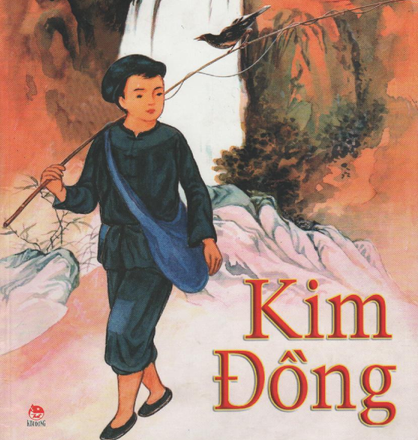

Trường Xuân, ngày15 tháng 4 năm 2024

